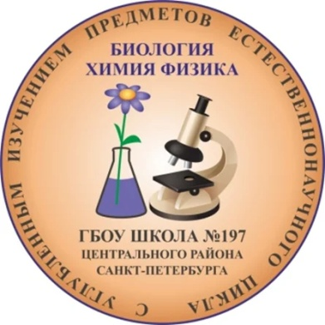
Публичный отчет 2020-2021
Государственное бюджетное общеобразовательное учреждение средняя общеобразовательная школа №197 с углубленным изучением предметов естественнонаучного цикла (физика, химия, биология) Центрального района Санкт-Петербурга
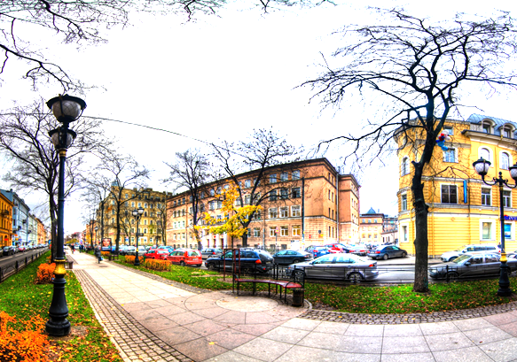
Санкт-Петербург
2021 г

СОДЕРЖАНИЕ
СОДЕРЖАНИЕ 1
1. ОБЩАЯ ИНФОРМАЦИЯ О ШКОЛЕ 3
1.1 Органы управления организации 4
1.2 Администрация: 5
1.3 История школы 6
2. КАДРОВОЕ ОБЕСПЕЧЕНИЕ ОБРАЗОВАТЕЛЬНОГО ПРОЦЕССА 8
2.1 Информация о кадровом составе 8
2.2 Профессиональные конкурсы 8
3. ОБУЧАЮЩИЕСЯ 10
3.1 Наполняемость школы 10
3.2 Достижения учеников 11
4. ОЦЕНКА КАЯЧЕСТВА ОБРАЗОВНИЯ 15
4.1 Государственная итоговая аттестация в формате ЕГЭ в 2021г. 15
4.1.1 Выбор экзаменов ЕГЭ 15
4.1.2 Средний балл за ЕГЭ 16
4.1.3 Результаты ЕГЭ по профильным предметам 16
4.1.4 Поступление выпускников 18
5. МАТЕРИАЛЬНО-ТЕХНИЧЕСКАЯ БАЗА 19
5.1 Сведения о здании и территории 19
5.2 Информационно-техническое оснащение образовательного учреждения 19
5.3 Лаборатория «Эврика» 21
6.4 Сведения об учебных кабинетах 21
6. ИННОВАЦИОННАЯ ДЕЯТЕЛЬНОСТЬ 24
6.1 Опытно-экспериментальная работа 2020-2023 24
6.3 Сведения о ранее выполненных работах 27
7. ФИНАНСОВО-ХОЗЯЙСТВЕННАЯ ДЕЯТЕЛЬНОСТЬ 30
8. СОТРУДНИЧЕСТВО 30

ОБЩАЯ ИНФОРМАЦИЯ О ШКОЛЕ
Наименование образовательной организации | Государственное бюджетное общеобразова-тельное учреждение средняя общеобразовательная школа №197 с углубленным изучением предметов естественнонаучного цикла (физика, химия, биология) Центрального района Санкт-Петербурга
Руководитель | Директор Гембель Татьяна Петровна.
Адрес организации | 191123, Санкт-Петербург, улица Фурштатская, дом 29а, литер А  Структурных подразделений школа не имеет  Сайт: http://shkola197.соm  Официальная группа ВКонтакте:  https://vk.com/spb_school_197
Телефон, факс | 719-79-23
Адрес @-почты | sch197@center-edu.spb.ru
Учредитель | Функции и полномочия учредителя Образовательного учреждения от имени субъекта РФ – города федерального значения – СПб осуществляют исполнительные органы государственной власти СПб – Комитет по образованию и администрация Центрального района СПб.  Место нахождения комитета по образованию: 190000, Санкт-Петербург, пер. Антоненко, дом 8, литер А.  Телефон: 570-31-79, 576-18-10, 576-28-44, 576-18-54, (факс) 570-38-29  Телефон горячей линии: 576-20-19  Официальный сайт:  http://k-obr.spb.ru/  Место нахождения администрация Центрального района СПб: 191167, Санкт-Петербург, Невский пр. д.176.  Телефон: (812) 576-28-00, 417-45-95  Факс: (812) 417-45-84  Официальный сайт:  http://gov.spb.ru/gov/terr/reg_center/
Дата создания | Образовательное учреждение создано на основании распоряжения администрации Центрального района мэрии Санкт-Петербурга от 30.06.1995 № 2030-р.
Лицензия | №0475 от 21 мая 2013 г.
Свидетельство о государственной аккредитации | № 235 от 1 февраля 2013г.
Свидетельство о закреплении за образовательным учреждением собственности | Свидетельство №03856 от 03.04.2006г. №214ОВ
Режим работы | Понедельник-пятница: с 8-00 до 19-00  Суббота: с 8-00 до 16-00

1.1 Органы управления организации
В соответствии с Уставом ГБОУ школы №197 Центрального района Санкт-Петербурга управление школой строится на принципах единоначалия и коллегиальности. Единоличным исполнительным органом ГБОУ школы №197 Центрального района Санкт-Петербурга является руководитель – директор.
Коллегиальными органами управления ГБОУ школы №197 Центрального района Санкт-Петербурга являются:
  - Общее собрание работников ГБОУ школы №197
  - Педагогический совет ГБОУ школы №197

1.2 Администрация:
Должность  Ответственность | ФИО | Контакты
Директор | Гембель Татьяна Петровна | Тел:  719-79-23
Заместитель директора по учебно-воспитательной работе  (руководство учебным процессом 5-11 классы; домашнее обучение) | Бородина Надежда Анатольевна | Тел:  417-56-92
Заместитель директора по научной работе | Гутник  Ирина  Юрьевна
Заместитель директора по воспитательной работе  (социальные вопросы, мониторинги и электронные базы) | Ильмурадова  Антонина  Витальевна
Заместитель директора по административно-хозяйственной работе (финансово-хозяйственная деятельность, вопросы ГО и ЧС) | Китов Александр Евгеньевич | Тел:  719-79-23
Заместитель директора по учебно-воспитательной работе (расписание учебных занятий) | Лисовская Елена Валентиновна | Тел:  719-79-23
Заместитель директора по учебно-воспитательной работе  (организация учебной работы в начальной школе, дополнительное образование) | Патракова Екатерина Владимировна | Тел:  273-06-53
Заместитель директора по учебно-воспитательной работе | Ушанов Станислав Валентинович | Тел:  417-56-92

1.3 История школы
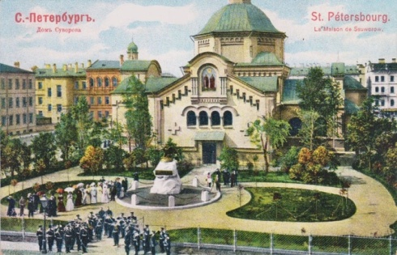
В 1759 году по приказу Елизаветы была устроена церковь во имя святых Козьмы и Дамиана. Церковь была деревянная, располагалась на месте нынешних домов № 31 и № 33 по Фурштатской улице.

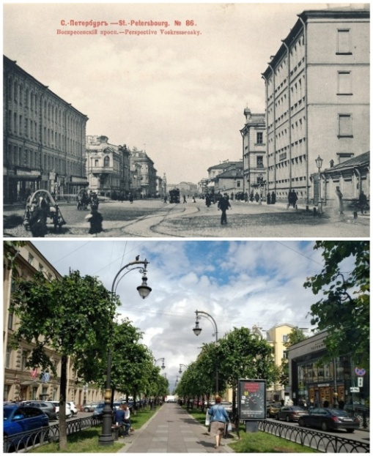
В 1876 - 1879 годы на участке, ограниченном Фурштатской и Кирочной улицами, Воскресенским проспектом и Козьмодемьянским переулком, по проекту архитектора Масмахера было возведено здание церкви.
До революции 1917 года церковь принадлежала лейб-гвардии Саперному батальону. В ней хранились знамена, памятные доски с именами павших в боях офицеров. Площадь перед церковью украшал памятник из грубо отесанного светлого гранита с бронзовым орлом на вершине скалы.
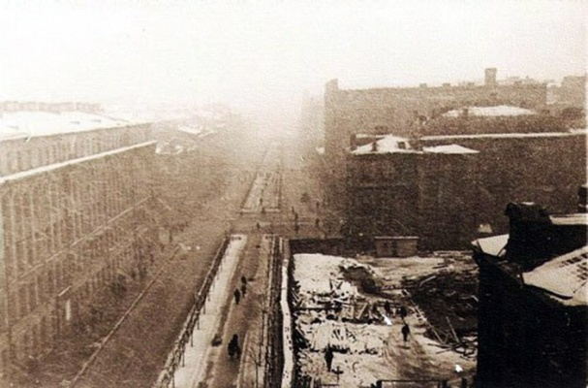
1 ноября 1933 года церковь была закрыта. Через несколько лет здание разобрали, а на освободившемся месте построили две школы №197 и №183, а также станцию метро "Чернышевская".
В 1937 по типовому проекту было построено здание школы. До 1945 года школа носила №20. Решетка, ограждающая школьный двор со стороны Фурштатской улицы, была сохранена и недавно отреставрирована по старым документам. Она является частью бывшей церковной ограды.
В 1941 - 1945 годы в помещении школы был развернут пункт обучения формирований гражданской обороны.
С 1 сентября 1945 года занятия в школе возобновились, а обучались в ней только девочки.
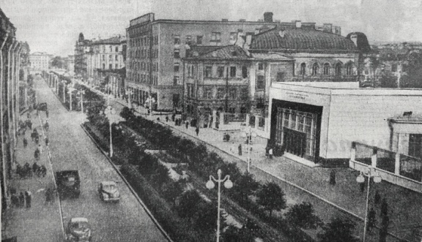
В 1948 году состоялся первый послевоенный выпуск в количестве 15 человек, среди них были участницы Великой Отечественной войны.
С 1954 года в школе стали обучаться и мальчики.
В 1958 году рядом со школой была открыта станция второй очереди Ленинградского метрополитена «Чернышевская».
В 1988 году школа включилась в эксперимент по дифференцированному обучению предметам естественного цикла под руководством НИИ школ МНО РСФСР.
В 1995 году школа получила статус школы с углубленным изучением предметов естественного цикла.
На период 2020-2023 школе присвоен статус региональной экспериментальной площадки по теме: «Новые практики воспитания, обеспечивающие повышение образовательной мотивации обучающихся основной и средней школы».

КАДРОВОЕ ОБЕСПЕЧЕНИЕ ОБРАЗОВАТЕЛЬНОГО ПРОЦЕССА

2.1 Информация о кадровом составе

2.2 Профессиональные конкурсы
Дмитриева  Юлия Игоревна,  учитель русского языка и литературы | Победитель конкурсного отбора на получение премии Правительства Санкт-Петербурга – денежного поощрения лучшим учителям общеобразовательных учреждений Санкт-Петербурга, реализующих программы начального общего, основного общего и среднего общего образования (региональная премия)
Победитель конкурсного отбора на получение премии правительства Санкт-Петербурга «лучший педагог дополнительного образования государственного образовательного учреждения Санкт-Петербурга» | Ильмурадова  Антонина Витальевна,  педагог дополнительного образования государственного бюджетного учреждения дополнительного образования Дома детского творчества Центрального района города Санкт-Петербурга «Фонтанка-32»
Районный фестиваль  «икт – интересно, креативно, талантливо» | Устинова  Светлана Эриковна,  учитель географии  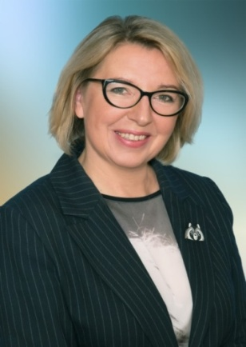
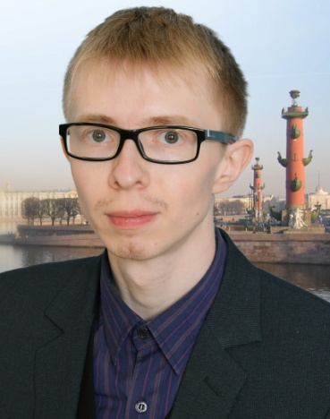 | Премия Приоритетного национального проекта "Образование” | Григорьев Алексей Геннадьевич, учитель химии высшей категории

ОБУЧАЮЩИЕСЯ

3.1 Наполняемость школы

Всего учеников в школе |  | 475
Девочки | 260 | Мальчики | 215

Количество | учеников
обучающихся в начальной школе | 109
обучающихся в основной школе | 198
обучающихся в старшей школе | 168
обучающиеся, требующие особого педагогического внимания | 0
Обучающиеся – инвалиды | 3
Обучающиеся с ОВЗ 0 | 0
Обучающие на дому (по мед. показаниям) | 4
Обучающиеся, оставленные на повторный курс обучения | 0
Обучающиеся, не имеющие гражданства РФ | 6
Обучающиеся, не имеющие постоянной регистрации в Санкт-Петербурге | 0
Количество классов
Классы | Количество классов
1 | 1
2 | 1
3 | 1
4 | 1
5 | 1
6 | 1
7 | 1
8 | 2
9 | 3
10 | 3
11 | 3

3.2 Достижения учеников
Направление олимпиады | Предмет | Кол-во участников ОД | Доля участия в ШТ | Кол-во участников ОД | Доля участия в ШТ | Кол-во участников ОД | Доля участия в ШТ
 |  | 2018/2019 |  | 2019/2020 |  | 2020/2021
ЕНЦ | Химия | 135 чел. | Традиционно высокая | 115 | Традиционно высокая | 152 | Традиционно высокая
 | Биология | 178 чел. | Традиционно высокая | 144 | Традиционно высокая | 203 | Традиционно высокая
 | Экология | 76 чел. | Традиционно высокая | 16 | Низкая | 60 | Средняя
 | Физика | 44 чел. | Высокая | 21 | Средняя | 31 | Средняя
 | Астрономия | 17 чел. | Средняя | 60 | Высокая | 10 | Низкая
Гуманитарный цикл | Русский язык | 60 чел. | Традиционно высокая | 69 | Традиционно высокая | 145 | Традиционно высокая
 | Литература | 20 чел. | Средняя | 8 | Низкая | 54 | Средняя
История и география | История | 13 чел. | Традиционно низкая | 6 | Традиционно низкая | 48 | Средняя
 | Обществознание | 25 чел. | Средняя | 21 | Средняя | 36 | Средняя
 | Право | 0 | Традиционно низкая | 2 | Традиционно низкая | 13 | Традиционно низкая
 | География | 25 чел. | Средняя | 17 | Низкая | 45 | Средняя
Математика | Математика | 70 чел. | Традиционно высокая | 19 | сложно анализировать из-за большого массива данных | 147 | Высокая
и Информатика | Информатика | 12 чел. | Традиционно низкая | 2 | Традиционно низкая | 1 | Традиционно низкая
Иностранные языки | Английский | 32 чел. | Средняя | 20 | Средняя | 65 | Средняя
 | Немецкий | 2 чел. | Традиционно низкая | 1 | Традиционно низкая | 1 | Традиционно низкая
 | Итальянский | 1 чел. | Традиционно низкая | 0 | Традиционно низкая | 1 | Традиционно низкая
 | Испанский | 1 чел. | Традиционно низкая | 0 | Традиционно низкая | 1 | Традиционно низкая
 | Китайский | 0 чел. | Традиционно низкая | 0 | Традиционно низкая | 3 | Традиционно низкая
 | Французский | 0 чел. | Традиционно низкая | 2 | Традиционно низкая | 3 | Традиционно низкая
Цикл Творчества и Развития | Физическая культура | 0 чел. | Традиционно низкая | 0 | Традиционно низкая | 203 | Традиционно низкая
 | ОБЖ | 0 чел. | Традиционно низкая | 5 | Традиционно низкая | 30
 | ИЗО | 0 чел. | Традиционно низкая | 1 | Традиционно низкая | 9 | Традиционно низкая
 | Технология | 0 чел. | Традиционно низкая | 1 | Традиционно низкая | 15 | Традиционно низкая

ОЦЕНКА КАЯЧЕСТВА ОБРАЗОВНИЯ

4.1 Государственная итоговая аттестация в формате ЕГЭ в 2021г.

4.1.1 Выбор экзаменов ЕГЭ
Выбор экзаменов ЕГЭ в 2019-2021 годах
Предмет | 2019 | 2020 | 2021
Русский язык | 92 | 77 | 82
Математика (профиль) | 42 | 19 | 34
Биология | 67 | 57 | 65
Химия | 77 | 60 | 68
Физика | 11 | 6 | 7
Обществознание | 6 | 7 | 5
История |  | 3 | 3
Литература | 2 | 2 | 5
Выбор экзаменов в 2021 году
(биология, химия, физика)

4.1.2 Средний балл за ЕГЭ
Год/кол-во выпускни-ков | 2019/ 93 вып. |  | 2020/ 77 вып. (Covid-19) |  |  | 2021/ 82 вып
Предмет | Кол-во | Сред. балл | Кол-во | Сред. балл | Кол-во |  | Сред. балл
Рус. язык | 92 | 80.2 | 77 | 80,6 | 82 |  | 82,6
Матем. (Профиль) | 42 | 52.2 | 19 | 63,7 | 34 |  | 60,4
Биология | 67 | 58 | 57 | 60,6 | 65 |  | 57,5
Химия | 77 | 67.5 | 60 | 66,3 | 68 |  | 71,8
Физика | 11 | 50,9 | 6 | 71,8 | 7 |  | 66,3
Информа-тика и ИКТ | 4 | 57 | 3 | 65,3 | 0
Общество-знание (экономика и право) | 6 | 45.5 | 7 | 52,6 | 5 |  | 53,8
История | 0 | 0 | 3 | 57,5 | 3 |  | 52,3
Англ. язык | 3 | 73.7 | 5 | 56,6
Литера-тура | 2 | 67,5 | 2 | 61,5 | 5 |  | 79
География |  |  |  |  | 1 |  | 83

4.1.3 Результаты ЕГЭ по профильным предметам
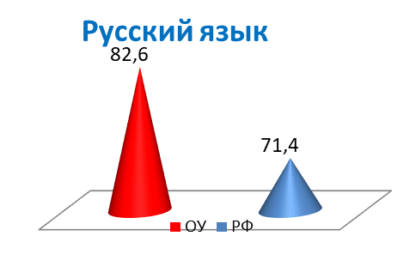 | 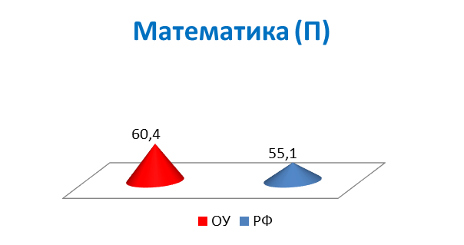
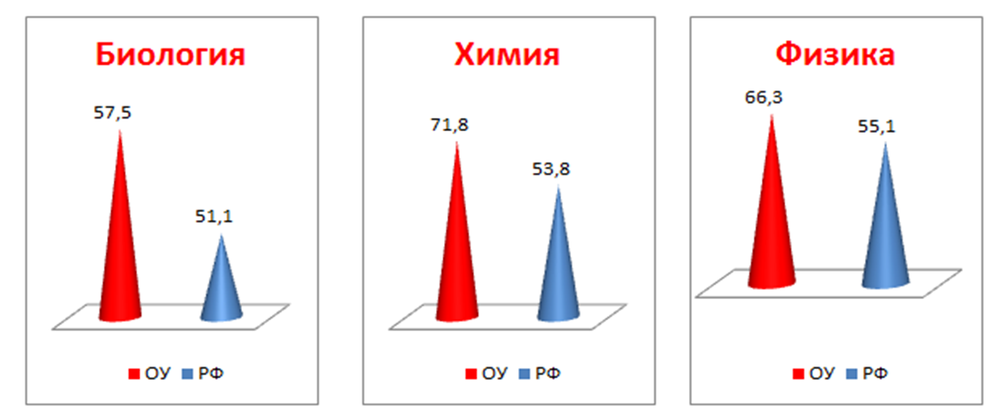

4.1.4 Поступление выпускников

Поступление выпускников (специальности) 2021 года
Специальности | Человек
Лечебное дело | 13
Педиатрия | 11
Фармацевтика | 5
Биология/биотехнология | 5
Творческие | 5
Стоматология | 4
Химия/технология | 4
Психология | 3
Экономика | 2
Физика/технология | 2
Юрист | 1
Искусственный интеллект | 1

МАТЕРИАЛЬНО-ТЕХНИЧЕСКАЯ БАЗА

5.1 Сведения о здании и территории
Школа располагается в одном 5 этажном здании 1937 года постройки, общая площадь – 3690 кв. м.:
- спортивный зал (S=157,9 кв.м.)
- актовый зал (S=97,2 кв.м.) на 120 посадочных мест
- библиотека
- сырьевая столовая
- медицинский кабинет

5.2 Информационно-техническое оснащение образовательного учреждения
- Наличие локальной сети,
- объединяющей учебные и административные компьютеры ОУ есть (100 Мб/с)​
- Всего компьютеров, объединенных в локальную сеть с выходом в Интернет, использующихся в образовательном процессе, в том числе, при организации методического и психолого-педагогическом сопровождении в ОУ 78​
в том числе:
- административных 12​
- сервер 1​
- Компьютерный класс 30 компьютеров для обучающихся​
- ученических вне компьютерного класса 5​
- Количество обучающихся на один компьютер 7​
- Общее количество мультимедийных проекторов 19​
- Общее количество интерактивных панелей 3
- Общее количество электронных досок, в т. ч. электронных систем «Миммио» 9
- Общее количество цифровых лабораторий (физика, химия, биология) 3
- демонстрационное и лабораторное оборудование для кабинетов физики, географии, биологии, химии и ОБЖ.
- химическая лаборатория
- цифровые микроскопы

5.3 Лаборатория «Эврика»
Учебное оборудование:
- коллекции;
- модели,
- приборы и установки для химического эксперимента (стационарные, демонстрационные, лабораторные),
- наборы посуды и принадлежностей специального назначения, посуда для демонстрационных и лабораторных опытов и практических занятий,
- вытяжной шкаф цифровые лаборатории «Архимед»,
- компьютерный измерительный блок «L-микро» с датчиками температуры, кислотности, оптической плотности, объёма газа,
- электропроводности и цифровой микроскоп,
- аналитические весы,
- спектрофотометр,
- центрифуга.

5.4 Сведения об учебных кабинетах
Кабинеты | Оборудование
Русского языка и литературы | Проекторы, принтеры, компьютеры, ЦОР, наглядный и дидактический материал.
Математики | Компьютеры, принтеры, мультимедийная техника, ЭОР, дидактический и наглядный материал.
Физики | Мультимедийная техника, ЭОР, ТСО, печатные аудиовизуальные и компьютерные пособия, приборы и принадлежности общего назначения, приборы демонстрационные, лабораторное оборудование, оборудование для практикума, соответствующая мебель.
Химии | Компьютеры, принтеры, мультимедийная техника.  Электроснабжение кабинета, наличие вытяжных шкафов, соответствующая мебель, интерактивная приставка, проектор, ноутбук, доска, таблицы, учебное оборудование: коллекции, модели, приборы и установки для химического эксперимента (стационарные, демонстрационные, лабораторные), наборы посуды и принадлежностей специального назначения, посуда для демонстрационных и лабораторных опытов и практических занятий, печатные пособия, таблицы по неорганической и органической химии, DVD, видеофильмы, СD-диски, реактивы и материалы, наборы химических  реактивов, дидактический наглядный и раздаточный материал.
Биологии | Компьютер, принтер, мультимедийная техника МФУ, колонки, электронный микроскоп, цифровая лаборатория «Архимед», микроскопы, ЭОР, ЦОР, микропрепараты, наглядные пособия по ботанике, по зоологии, по анатомии человека, по общей биологии, таблицы, гербарии, дидактический материал.
Английского языка | Компьютеры, принтеры, мультимедийная техника, гарнитуры для аудирования, магнитофоны, колонки, МФУ, ЦОР, наглядный и дидактический материал.
Истории | Компьютеры, принтеры, мультимедийная техника, тестовый, дидактический и наглядный материал.
Информатики | Ученические компьютеры, принтеры, мультимедийная техника, МФУ, учительские компьютеры, колонки, дидактический наглядный и раздаточный материал.
Географии | Компьютер, принтер, мультимедийная техника колонки, DVD,ЭОР, глобусы, настенные карты по физической географии, настенные карты по экономической географии, коллекции горных пород и минералов, коллекции образцов по экономической географии, нивелиры, макеты местности рельефные, барометры, макеты местности, атласы, дидактический наглядный и раздаточный материал.
Основ безопасности  жизнедеятельности | Компьютеры, принтеры, мультимедийная техника МФУ, экран, колонки, макеты для отработки практики, тренажеры, пневматическая винтовка, приборы для химико- биологической и радиационной разведки, противогазы, аптечки, санитарные сумки, лангетки, шнуры, ИПП, стенды, комплекты учебных пособий по ПДД, памятки и брошюры по терроризму, пожарной безопасности, защите и действиям в ЧС, дидактический материал.
Актовый зал | Мультимедийное оборудование: ноутбук, проектор, экран; аудиоаппаратура: колонки, микшер, микрофоны, стойки для микрофонов, магнитофон, музыкальный центр, фортепиано, трибуна
Спортивный зал | Оборудование спортивное: основной комплект учебного спортивного оборудования, комплект для занятий по общей физической подготовке, тренажеры и устройства для воспитания и развития физических качеств, комплект для занятий гимнастикой, комплект для занятий легкой атлетикой, комплект оборудования для занятий спортивными и подвижными играми.  Вспомогательное оборудование для оснащения мест хранения спортивного инвентаря и оборудования.

ИННОВАЦИОННАЯ ДЕЯТЕЛЬНОСТЬ

6.1 Опытно-экспериментальная работа 2020-2023
С 01.09.2020 ГБОУ школы №197 был присвоен статус региональной экспериментальной площадки.
Тема на 2020-2023 годы: «Новые практики воспитания, обеспечивающие повышение образовательной мотивации обучающихся основной и средней школы»
Основная идея проекта:
Проектирование и внедрение в образовательный процесс школы новой практики воспитания, включающей в себя приемы педагогической рефлексии и самоопределения ученика, направленной на повышение образовательной мотивации учащихся, проводимой классными руководителями в рамках внеурочной деятельности учащихся 5-7 и 8-10 классов, а также создание электронной системы поддержки данной практики.
Цель:
Проектирование и внедрение в практику образовательного учреждения новой воспитательной практики – рефлексивных сессий, проводимых классными руководителями, а также создание электронного ресурса, необходимого для организации работы данной новой воспитательной практики.
Задачи:
- 1) Проанализировать опыт школы по созданию цифровой мотивационно-поддерживающей образовательной среды, выявить сильные стороны и использовать в последующей работе.
- 2) Спроектировать и внедрить новую практику воспитания – «рефлексивные сессии».
- 3) Оценить результаты внедрения новых воспитательных практик в образовательный процесс (результативность, как на уровне ученика, так и на уровне учителя).
- 4) Разработать методические рекомендации для педагогов и администрации образовательного учреждения по внедрению практики воспитания – рефлексивные сессии.
- 5) Спроектировать и внедрить методику оценки влияния рефлексивных сессий на образовательную мотивацию обучающихся основной и средней школы.
- 6) Спроектировать и разработать электронный ресурс для поддержки реализации рефлексивных сессий в школе.
Задачи на 2021-2021 год:
- 1) Изучить особенности развития мотивации школьников и как психолого-
- педагогическую, информационно-техническую, организационную,
- управленческую проблему, разработать проекты локальных актов школы,
- 2) Исследовать возможности реализации организации рефлексивных сессий .
- 3) Провести диагностические исследования (констатирующий эксперимент).
- 4) Разработать программы для организации внеурочной деятельности.

Рабочая группа
№ | Рабочая группа 2020-2021 | Должность
 | Гембель Татьяна Петровна | Директор школы
 | Гутник Ирина Юрьевна | Научный руководитель
 | Дмитриева Юлия Игоревна | Заместитель директора по инновационной деятельности
 | Алексеева Елена Вячеславовна | Психолог
 | Тараненко Олег Денисович | Аналитик
 | Устинова Светлана Эриковна | Учитель географии
 | Новикова Мария Эдуардовна | Учитель русского языка и литературы
 | Быстренкова Ольга Сергеевна | Учитель истории и обществознания
 | Тимошкова Ангелина Александровна | Учитель математики

6.3 Сведения о ранее выполненных работах
2011-2015

Тема ОЭР в статусе районной инновационной площадки: «Сопровождение предметного и профессионального самоопределения ученика методом процессфолио (Process-folio)»

- Разработано, внедрено и апробировано Процессфолио (рефлексивная тетрадь для выбора дальнейшего профиля обучения в 7 классе)
- Разработаны методические рекомендации для педагогов к немуhttps://drive.google.com/file/d/0BwcZdkgbKJ4tcWtGZ1RzT2JGTkE/view
- Победа в районном конкурсе инновационных продуктов в 2011 году
- Создан ЭОР ЭОУМК «Процесс-фолио предметного и профессионального самоопределения ученика http://processfolio.umi.ru/
- Свидетельство о государственной регистрации программы для ЭВМ №2016617226 от 11.01.2016 2011-2015

Тема ОЭР в статусе районной инновационной площадки: «Сопровождение предметного и профессионального самоопределения ученика методом процессфолио (Process-folio)»

- Разработано, внедрено и апробировано Процессфолио (рефлексивная тетрадь для выбора дальнейшего профиля обучения в 7 классе)
- Разработаны методические рекомендации для педагогов к нему https://drive.google.com/file/d/0BwcZdkgbKJ4tcWtGZ1RzT2JGTkE/view
- Победа в районном конкурсе инновационных продуктов в 2011 году
- Создан ЭОР ЭОУМК «Процесс-фолио предметного и профессионального самоопределения ученика
http://processfolio.umi.ru/
- Свидетельство о государственной регистрации программы для ЭВМ №2016617226 от 11.01.2016
2014-2017

Тема ОЭР в статусе районной инновационной площадки: «Сопровождение диагностической компетентности
участников образовательного процесса»
- Создание Электронного учебно-методического комплекса для самоопределения школьников «Диагностическая школа», размещение его по адресу http://xn--d1a4b.xn---197-43d3dhx2g.xn--p1ai/p1aa1.html
- Победа в районном конкурсе инновационных продуктов в 2017 году (приложение 4)
- Победа в городском конкурсе инновационных продуктов «Петербургская школа 2020», приз «Овация» (приложение 5)
- Свидетельство о государственной регистрации программы для ЭВМ №2018616542 от 01.06.2018 (приложение 6)
- Публикация книги: Диагностическая школа. Учебно-методические рекомендации /Под ред. И.Ю.Гутник, Т.П.Гембель, В.В.Демидовой, Ю.И.Дмитриевой ‒ СПб.: Свое издательство, 2017. 494 с. (приложение 7)
2017-2020

Тема ОЭР Создание цифровой мотивационно-поддерживающей образовательной среды «Ключ», состоящей из 3 компонентов
- Создание проекта цифровой мотивационно-поддерживающей образовательной среды школы «Ключ» http://project1048282.tilda.ws/
- Продолжается работа по наполнению ресурса «Диагностическая школа» http://xn--d1a4b.xn---197-43d3dhx2g.xn--p1ai/p1aa1.html (первого компонента цифровой среды)
- Модернизация рефлексивной тетради Процесс-фолио в «Умный выбор», создание к ней сайта, поддерживающего рефлексивные сессии в рамках внеурочной деятельности http://project1048282.tilda.ws/page4523198.html (второй компонент среды).
- Создана программа внеурочной деятельности в формате рефлексивных сессий для поддержки самоопределения ученика https://drive.google.com/drive/folders/1kUOXMTz7ldzIu0hicjYaKD1TP6k7Uwxi
- Проектирование и разработка электронного ресурса «Решу задачу», помогающего учителю поддерживать самоопределение ученика http://project1048282.tilda.ws/page5288075.html (третий компонент среды).
- X Всероссийская конференция с международным участием «Информационные технологии для Новой школы», презентация темы «Использование возможностей электронного УМК «Диагностическая школа» для самоопределения учеников. 27.03.2019 (приложение 8)
- Лауреаты конкурса «Успешная школа», организованного «Учительской газетой» совместно с благотворительным фондом Сбербанка «Вклад в будущее».

ФИНАНСОВО-ХОЗЯЙСТВЕННАЯ ДЕЯТЕЛЬНОСТЬ
Информация о результатах деятельности и об использовании имущества
Полное наименование  учреждения | Государственное бюджетное общеобразова-тельное учреждение средняя общеобразовательная школа №197 с углубленным изучением предметов естественнонаучного цикла (физика, химия, биология) Центрального района Санкт-Петербурга
Код учреждения | 402Ц1816
ИНН | 7825127804
КПП | 784201001
ОКПО | 52170792
ОГРН | 1027809251931

Более подробная информацию о финансово-хозяйственной деятельности ГБОУ № 197 можно посмотреть на сайте:
https://bus.gov.ru/agency/201521

СОТРУДНИЧЕСТВО
- ПСПбГМУ им. Павлова;
- СПХФУ;
- РГПУ им. Герцена;
- СПбГУ;
- Мариинская больница;
- Детский дом №13;
- Дом детского и юношеского творчества «Преображенский»;
- Дом детского и юношеского творчества «На Фонтанке»;
- Центр внешкольной работы Центрального района;
- Городской Центр детского технического творчества;
- Подростковый клуб «На Фурштатской»;
- Детской районная библиотека;
- Психолого-педагогический медико-социальный Центр «Развитие»;
- ГИБДД и РУВД Центрального района.
- Санкт-Петербургская Академия постдипломного педагогического образования;
- РЦОКО и ИТ;
- Информационно-методический центр;
- Центр психолого-медико-социального сопровождения;
- Муниципальное образование Смольнинское;
- Музеи (Государственный Эрмитаж; Государственный Русский музей, «Мир воды Санкт-Петербурга).

